Fecha: 20 de Abril de 2015
Boletín de prensa Nº 1307

ESTE JUEVES 23 ABRIL MINISTRA DE CULTURA VISITA PASTO

La Ministra de Cultura Mariana Garcés Córdoba visitará este jueves 23 de abril la ciudad de Pasto y en compañía del mandatario local Harold Guerrero López, realizará la entrega formal a la comunidad de varios escenarios y centros culturales que siguen transformando y dinamizando el tema cultural.

La agenda de la alta funcionaria dará inicio a las 10:00 de la mañana con la entrega de la Biblioteca Pública Municipal de Aranda en la comuna 10 cuya inversión asciende a los $480 millones representados en obra, mobiliario y una completa dotación bibliográfica que hace parte de la colección 2014 del Plan Nacional de Lectura y Escritura “Leer es mi Cuento”.

Posteriormente a las 11:00 de la mañana, la Ministra de Cultura y el alcalde de Pasto darán apertura y puesta en marcha de la Biblioteca Pública Municipal ‘Carlos Cesar Puyana’ que hace parte del Centro de Emprendimiento Digital y Tecnológico ubicado en el parque Infantil el cual es operado por ParqueSoft.

La agenda finaliza a las 12:00 del medio día en el Centro Cultural Pandiaco, con la reapertura del Museo y Centro de Documentación del Carnaval de Negros y Blancos, que para esta ocasión tendrá una reforma especial que consiste en la línea del tiempo desde sus inicios para que propios y extraños conozcan sobre la fiesta. Se invita a gestores culturales, ciudadanía en general y medios de comunicación, a acompañar esta serie de actividades que transforman el desarrollo cultural de la ciudad.

Contacto: Secretaria de Cultura, María Paula Chavarriaga R. Celular: 3006196374
ORGANIZACIÓN JUNTA PADRES DE FAMILIA RED DE FORMACIÓN MUSICAL SEDE CIUDADELA EDUCATIVA

Dando cumplimiento a lo establecido en el Concejo Municipal, la Red de Escuelas de Formación Musical organizará la junta de padres de familia correspondiente a la sede de la IEM Ciudadela Educativa de Pasto. La reunión se realizará este martes 21 de abril a las 6:00 de la tarde en el establecimiento educativo. Se invita a los padres de familia de los estudiantes inscritos en la red, para que asistan a la jornada.

Posteriormente se seleccionará un representante de cada una de las once sedes para integrar la Asociación de Padres de Familia de la Red de Escuela de Formación Musical, con el ánimo de fortalecer las acciones que se vienen realizando en beneficio de los niños, niñas y jóvenes de Pasto.

Contacto: Subsecretario de Cobertura Educativa, Carlos Andrés Ordóñez. Celular: 3146828589

JORNADA DE ATENCIÓN A VÍCTIMAS ESTE VIERNES 24 DE ABRIL

Dentro de las acciones a desarrollar en beneficio de la población víctima de conflicto armado del municipio, el programa de Atención a Víctimas de la Secretaría de Gobierno de Pasto ubicado en la carrera 26 Nº 2-12 barrio Capusigra, llevará a cabo una jornada de atención este viernes 24 de abril del año en curso en jornada continua de 8:00 de la mañana a 4:00 de la tarde.

En la actividad estarán presentes funcionarios de la Secretaría de Salud y EPS del régimen subsidiado realizando los trámites respectivos para la afiliación al SGSSS, traslados, cambios de nivel y portabilidad. De igual manera, asistirá la Secretaría de Bienestar Social con sus programas de: Discapacidad, Familias en Acción, Adulto Mayor, Jóvenes en Acción, Comfamiliar e Invipasto con la orientación para el acceso al programa de vivienda.

Contacto: Secretario de Gobierno, Álvaro José Gomezjurado Garzón. Celular: 3016998027

ADECUARÁN PARQUE TOLEDO PARA ENSEÑAR SOBRE NORMAS Y SEÑALES DE TRÁNSITO

Como un espacio lúdico-recreativo que permite fomentar conocimientos básicos de tránsito, será considerado el parque Toledo ubicado en inmediaciones de la IEM Pedagógico y el sector del sector de río Blanco, donde se instalarán señales verticales de tránsito, demarcación de piso, semáforos reales a pequeña escala y otros elementos que permitirá que los niños y niñas, conozcan sobre el respeto por las normas de tránsito.

Una mejor movilidad y salvar vidas, harán parte de este espacio que será entregado a una fundación para su servicio, funcionamiento y administración. El llamado desde ya es para la comunidad, es que haga buen uso de estos espacios que tienen como fin el brindar educación vial.

Contacto: Secretario de Tránsito y Transporte, Guillermo Villota Gómez. Celular: 3175738406

IMPLEMENTACIÓN DE ESTRATEGIA CLIC UN PROCESO DE MEJORA CONTINUA

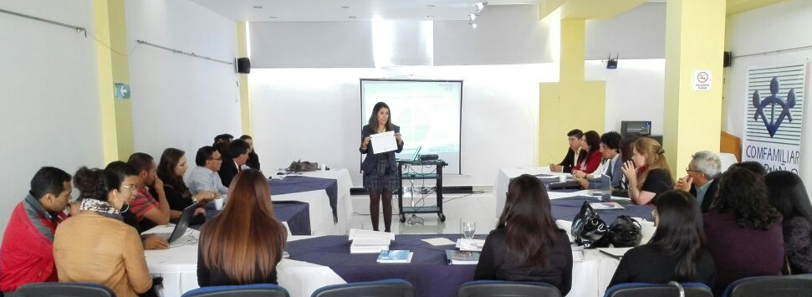

La Procuraduría General de la Nación realiza la evaluación del proceso de promoción y cumplimiento de los compromisos establecidos en la implementación de la Estrategia de Cultura de la Legalidad y la Integridad por Colombia CLIC en la Alcaldía de Pasto. La asesora de esa entidad y delegada para la Descentralización y Entidades Territoriales Polyana Hernández indicó que la jornada tiene por objeto trabajar sobre los elementos de sostenibilidad de la estrategia.

“Estamos en un momento político trascendental para todo el país y queremos que esta estrategia no sea flor de un día sino que se continúe trabajando, este mensaje es básicamente dirigido hacia la conducta, una conducta no impuesta sino que nazca de una reconstrucción de ética personal donde primen los valores en las decisiones de cada uno de los servidores públicos” explicó la delegada de la Procuraduría.

Por su parte el Jefe de la Oficina de Control Interno, Jaime Alberto Santacruz dijo que la alcaldía ha avanzado y que el proceso de Sistema de Gestión de Calidad con el cual la alcaldía está certificada da cuenta que la administración ha mejorado en atención y servicio, “ha sido un objetivo, desde que llegó nuestro alcalde Harold Guerrero López, hacer las cosas bien, lo más importante es la comunidad y hacia ella están enfocados todos nuestro servicios, creo que hemos anotado gestiones y procesos con unos buenos lineamientos que se deben reforzar puesto que son iniciativas de mejora continua”.

ABIERTA CONVOCATORIA PARA ESCUELAS DE FORMACIÓN EN ARTES Y OFICIOS

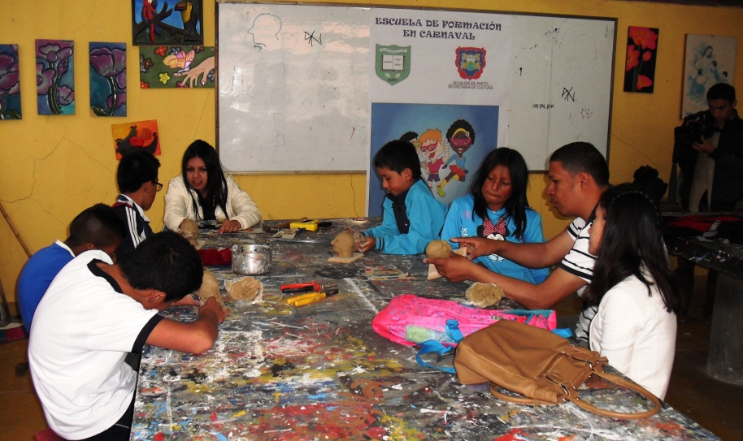

La Secretaría de Cultura informa a los habitantes de las comunas 2, 3, 4, 5, 6, 7, 9 y corregimientos Santa Bárbara, Mapachico, Catambuco, La Laguna, El Encano, Buesaquillo, Cabrera, La Caldera, Jongobito y Obonuco, que se encuentra abierta la convocatoria para hacer parte de los talleres en artes manuales, artísticos culturales y literarios que están dirigidos a niños, niñas, jóvenes, adultos y madres cabeza de familia.

Los cursos que se realizan dentro de las Escuelas de Formación en Artes y Oficios, fueron designados para estas comunidades como un compromiso dentro de la nueva metodología de Presupuesto Participativo realizado en el año 2014 y que se ejecutará en el primer semestre de 2015.

Los líderes, lideresas y comunidad en general de estas comunas y corregimientos, deben acercarse a las instalaciones de la Secretaría de Cultura ubicada en el Centro Cultural Pandiaco, para recibir más información del proceso.

Contacto: Secretaria de Cultura, María Paula Chavarriaga R. Celular: 3006196374

CONVOCATORIA ABIERTA PARA AUDICIONES FESTIVAL GALERAS ROCK 2015

Con el objetivo de impulsar e incentivar el trabajo artístico y musical de las agrupaciones alternativas locales, la Alcaldía de Pasto a través de la Dirección Administrativa de Juventud, informa que se encuentra abierta la convocatoria para participar en el Festival Galeras Rock 2015 hasta el viernes 15 de mayo. Las bandas que deseen postularse deben tener en cuenta los siguientes requisitos:

* Agrupaciones que tengan como sede de operaciones la ciudad de Pasto o el departamento de Nariño
* Grupos radicados en Pasto
* Personas naturales nacionales radicadas en Pasto
* Extranjeros que acrediten mínimo un año de residencia en Pasto o el Departamento.

En esta fase se evaluarán los documentos enviados por cada agrupación y posteriormente se publicará la lista de bandas que se presentarán en la serie de conciertos clasificatorios los días 29, 30 y 31 de mayo de 2015. Para más información acercarse a las oficinas de la Dirección Administrativa de Juventud, ubicadas en la carrera 21B Nº 19-37, edificio Jácomez quinto piso, teléfono 7205382 o en el siguiente link: http://www.pasto.gov.co/index.php/component/phocadownload/category/320-juventud-2015?download=7020:convocatoria_audiciones_gr_abr_2015_v1

Contacto: Dirección Administrativa de Juventud, Adriana Franco Moncayo. Teléfono: 3186184096

CONTRALORÍA RESALTA DISPOSICIÓN INSTITUCIONAL PARA ATENDER DUDAS DE LA COMUNIDAD

Una delegación de la Contraloría Municipal de Pasto encabezada por el contralor Fabián Jurado, realizó una visita técnica a las obras que se desarrollan en la intersección de la Avenida Idema con carrera 4. En la jornada los funcionarios de la entidad de control estuvieron acompañados por veedores de la comunidad, personal de Empopasto y Avante SETP, entidades que ejecutan los trabajos en este sector.

Tras la inspección a las obras el Director de Infraestructura de Avante SETP, Willan Rodríguez, informó que en la ejecución de las obras de pavimentación se presentaron algunos imprevistos que ocasionaron demoras en el cronograma de trabajo. “De manera conjunta con Empopasto se hizo el traslado de algunas tuberías que no estaban contempladas y en un término de 30 días se terminará la pavimentación con concreto”, informó el profesional quien aclaró que además se debe tener en cuenta el tiempo de fraguado.

Por parte de Empopasto Jorge Caicedo, subgerente de Infraestructura aclaró que los trabajos de reposición de redes continuarán desde la carrera 4 hasta el barrio La Paz.

Tras las inspecciones el titular del órgano de control, manifestó que en este tipo de obras hay imprevistos que pueden afectar el normal desarrollo de las obras. “Hay que destacar la buena disposición de Avante y Empopasto para atender las inquietudes de la gente y comprometerse en la ejecución de las obras”, afirmó.

Por parte de la comunidad asistieron los veedores ciudadanos, Campo Ruíz y Armando Muñoz quienes agradecieron la transformación del sector de la Avenida Idema sobre todo por el nuevo espacio público generado.

Contacto: Gerente AVANTE SETP Jorge Hernando Cote Ante. Celular: 3148325653

Pasto Transformación Productiva

Oficina de Comunicación Social
Alcaldía de Pasto

